8-26일 배운 내용

1.elf파일을 pwndbg을 이용해서 동적 분석을 하는 방법
실행방법 gdb ./실행파일 과 같이 입력하면 디버깅 모드로 실행이 된다
ni = f8과 같다 si = f7(call함수 내부에도 들어가서 실행을 한다)과 같다
start를 누르면 보통은 main함수 근처로 간다.
__libc_start_main은 glibc가 C 프로그램의 main()을 호출하기 전에 거치는 시작 루틴이다.
따라서 b __libc_start_main은 __libc_start_main에 중단점을 건다는 의미를 지닌다.
stripped ELF에서는 IDA/GDB에서 main이라는 이름이 안 보일 때 main의 시작점을 찾기 위해서
__libc_start_main애 중단점을 걸기도 한다. 그리고 run한 뒤에 __libc_start_main함수의 첫 인자인
rdi값을 확인하면 그것이 바로 main의 주소다.
. p/x는 값을 16진수로 출력하는 기능인데 p/x $rsp와 같은 명령어로 rsp의 주소를 16진수로 확인할 수 있다.
또한 set $rax = 0 과 같이 레지스터의 값을 변경할 수도 있다.
그렇게 주소를 알아내고 중단점을 b *0x555555555509와 같이 설정한 다음에 c를 눌러 main으로 이동할 수 있다. 그럼 아래의 스크린샷에서 나타난 것처럼 화면에 내용이 뜬다.

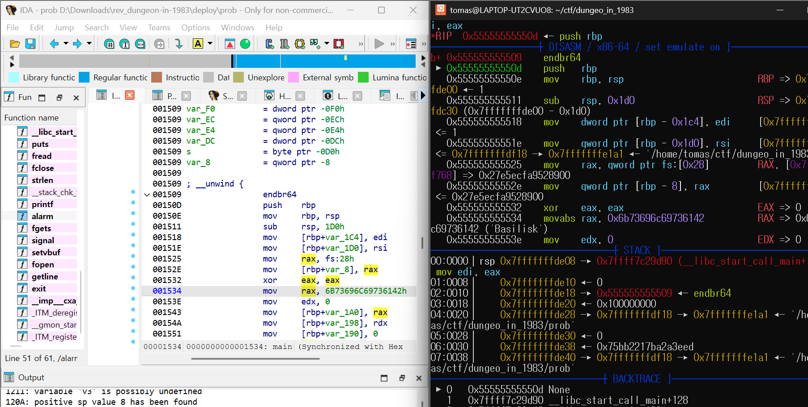

IDA에서 main의 시작 주소와 내가 찾는 함수의 주소의 차이 즉 상대 거리를 구하고 b*main 상대거리를 통해 pwndbg에서 그 위치를 찾는다. (형식의 예사 = b *main+0x297)
그 다음에는 이를 어떻게 패치하면 좋을까 하다가 5 -> 9999초는 패치량이 많지 않아서 hxd라는 tool을 이용해서 패치를 진행하기로

결정을 하고 prob_copy즉 복사본 파일을 만든 다음에 그걸 hxd에 올리고 mov edi, 5의 바이너리 바이트 명령어 0x BF 05 00 00 00을
찾고 이를 진짜 내가 찾는 위치가 맞는지를 확인하기 위해서 wsl에서 objdump -d -M intel ./prob | grep -A4 -B4 "alarm" 명령어를 통해서 인접 명령어를 확인한 다음에 맞다는 걸 확인 후 그 값을 9999로 바꾸어 줬다.
objdump -d -M intel ./prob | grep -A4 -B4 "alarm" 명령의 분석 (wsl에서 사용)
objdump ELF/오브젝트 파일 분석 도구
-d 실행 가능한 코드를 디스어셈블
-M intel Intel 문법으로 출력
./prob 현재 폴더의 prob 파일
| 왼쪽 출력을 오른쪽 명령의 입력으로 전달
grep "alarm" alarm 문자열이 있는 줄 검색
-A4 찾은 줄 이후 4줄도 출력
-B4 찾은 줄 이전 4줄도 출력

mov edi, 5와 같은 어셈블리 명령어를 기계어 바이트와 확인하는 방법은 objdump -d -M intel ./prob와 같이 objdump를 이용해 확인하는 방법과 gdb에서도 disassemble /r 0x555555555370, 0x555555555390와 같이 /r로 raw instruction bytes도 같이 보여달라는 명령어를 가지고 확인을 할 수 있다.

